**ओ३म्**

**“ऋषि दयानन्द द्वारा अपनी एक प्रचार सभा में अपने भक्तों**

**की विनती पर सामगान का आह्लादकारी प्रस्तुतिकरण”**

**-मनमोहन कुमार आर्य, देहरादून।**

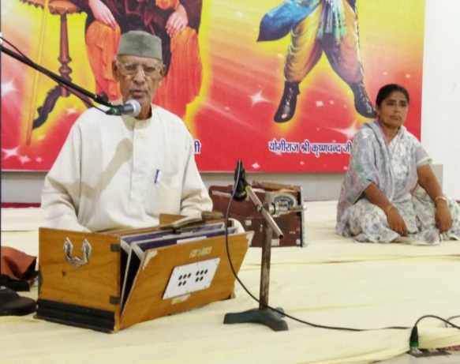पथिक जी वैदिक साधन आश्रम तपोवन, देहरादून के पांच दिवसीय शरदुत्सव में आमंत्रित थे। उन्होंने 23 सितम्बर, 2017 को रात्रि 8 बजे से 10 बजे तक आयोजित **‘भजन सन्ध्या’** कार्यक्रम की अध्यक्षता की। अपने अध्यक्षीय सम्बोधन में आपने कुछ महत्वपूर्ण बातें कही। उनकी बातों के महत्व का अनुमान कर हम उनके विचारों को यहां प्रस्तुत कर रहे हैं। यह वर्णन सुनकर हमें रोमांच सा हुआ। लेखन गति की हमारी सीमायें हैं। हम चाह कर भी पूरा नोट नहीं कर सके व कर सकते। यद्यपि पथिक जी बोले जा रहे थे और हमारी लेखनी अपनी अधिकतम गति से चल रही थी। हमें लगता है कि हम 60 से 80 प्रतिशत बातें ही नोट कर सके। कुछ बातें छूट भी गई है जो कि स्वाभाविक था। पथिक जी तो श्रोताओं को स्वाभाविक अन्दाज में सम्बोधित कर रहे थे। उन्हें यह पता नहीं था कि कोई श्रेता अर्थात् हम यह बातें नोट कर रहे हैं, वह कुछ धीरे बोले जिससे कुछ छूटे न। अस्तु।

पथिक जी ने कहा कि संगीत वेद की विद्या है। सामवेद से संगीत की पैदाइश मानी जाती है। इसी क्रम में पथिक जी ने सामगान की चर्चा की। स्वामी दयानन्द जी से एक बार कुछ भक्तों ने सामगान की चर्चा की और कहा कि यदि आप सामगान के विषय में हमें कुछ सोदाहरण जानकारी दे सके तो हम कृतार्थ होंगे। ऋषि दयानन्द ने अपने अन्तिम प्रवचन में उन धर्म प्रेमियों की इच्छा को पूरा करते हुए कहा कि चलो मैं तुम्हें सामगान सुनाता हूं।

पथिक जी ने अनुमान से कहा कि सामगान वेद ऋचाओं का सस्वर पाठ भी हो सकता है। इससे इतर भी अन्य कुछ हो सकता है। उन्होंने कहा कि ऋषि दयानन्द ने भक्तों की प्रार्थना पर सामगान गाया, यह ऐतिहासिक तथ्य है। पूरा सभागार भरा हुआ था। स्वामी जी ने 20-25 मिनट तक सामगान गाया। यह साम गान उन्होंने अतीव मधुर आवाज में गाया था। इस साम गान के प्रभाव से ऋषि का गान सुन कर भक्त स्वयं को आत्मा विहीन सा अनुभव कर रहे थे। लोगों को साम गान का रस इतना भाया कि उस समय लोगों को अपनी सुध बुध ही न रही। उन्हें अपने बारे में कुछ पता ही नहीं रहा। उनका पूरा ध्यान साम गान पर था। स्वामी जी ने साम गान का उपसंहार अर्थात् समापन किया। उसके काफी देर बाद तक लोगों को होश नहीं आई। वह अपनी सुध-बुध भूल चुके थे। जब उन्हें सुध-बुध उत्पन्न हुई तो उन्हें ऐसा लगा कि जैसे वह इन्द्र लोक से उतर कर धरती पर आ गये हों। ऐसा उन लोगों ने अनुभव किया था।

पथिक जी ने कहा कि जो लोग संगीत का अभ्यास करते हैं परमात्मा उस पर कृपा करके उसकी झोली मोतियों से भर देता है।

हमारा अनुमान है कि आज सामगान के जानकार व विशेषज्ञ देश व विश्व में भी उपलब्ध नहीं हैं। यूट्यूब पर भी शायद यह उपलब्ध नहीं है। यदि किसी बन्धु को ज्ञान हो तो कृपया हमें वह लिंक हमारे इमेल [**manmohanarya@gmail.com**](mailto:manmohanarya@gmail.com)पर भेजने की कृपा करें।

उपर्युक्त विचार प्रस्तुत करने के बाद पंडित सत्यपाल पथिक जी ने एक भजन प्रस्तुत किया जिसके बोल थे ‘जो जिन्दगी पुरुषार्थ के सांचे में ढली है। तूफान का मुख मोड़ दे ये वो बली है।।’

पथिक जी ने जिस स्थान वा प्रवचन की चर्चा अपने सम्बोधन में की है वह प्रवचन कहां व किसके द्वारा दिया गया प्रवचन था? क्या यह स्वामी दयानन्द जी का पूना का प्रवचन था या अन्य कोई? इसे फोन करके उनसे जाना जा सकता है। हम भी इसे जानने का प्रयास करेंगे। शायद पथिक जी आज अमृतसर पहुंच गये होंगे।

पथिक जी ने सामगान का जो परिचय व वर्णन किया है वह अतीत महत्वपूर्ण है। उसे सविवरण सुरक्षित कर उसका आर्यजनों में प्रचार किया जाना चाहिये। ओ३म् शम्।

**-मनमोहन कुमार आर्य**

**पताः 196 चुक्खूवाला-2**

**देहरादून-248001**

**फोनः09412985121**

**ओ३म्**

**-वैदिक साधन आश्रम तपोवन के समापन दिवस पर यज्ञ की ब्रह्मा का उद्बोधन-**

**“अपने बच्चों को उच्च शिक्षित व संस्कारित करें और उन्हें उच्च**

**अधिकारी बनायें: आचार्या डा. प्रियंवदा वेदभारती”**

**-मनमोहन कुमार आर्य, देहरादून।**

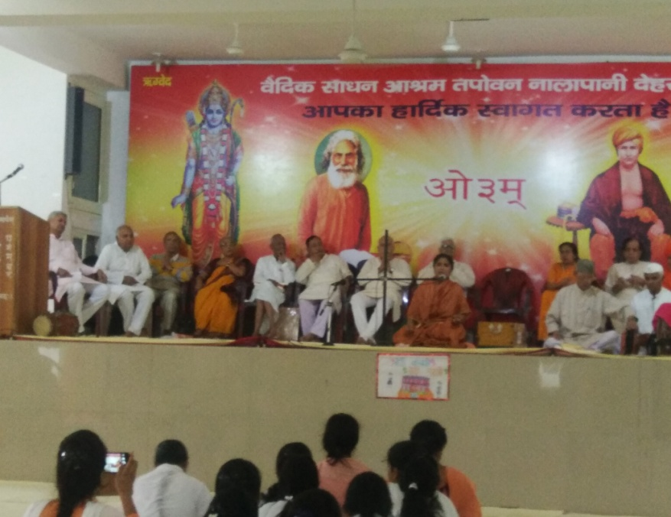वैदिक साधन आश्रम का शरदुत्सव 20 सितम्बर, 2017 से आरम्भ होकर 24 सितम्बर, 2017 को समाप्त हुआ। समापन दिवस आश्रम के भव्य एवं विशाल सभागार में ऋग्वेद के मंत्रों से किये गये यज्ञ की ब्रह्मा आचार्या डा. प्रियंवदा जी का उद्बोधन हुआ। उन्होंने कहा कि वेद परायण यज्ञों के अनुष्ठान से वेद का प्रचार व प्रसार होता है। हमारा उद्देश्य वेदों का प्रचार प्रसार करना है। हम अपने गुरुकुलों में छात्र व छात्राओं को कर्मणा ब्राह्मण बनाते हैं। कर्मणा ब्राह्मणों का काम निष्कारण ही वेदों के अंग व उपांग सहित उनका अध्ययन, उनका प्रचार व प्रसार करना है।

आचार्या जी ने कहा कि ईश्वर ने संसार की भूमि आर्यों को दी है। यह बात ईश्वर के द्वारा वेद में कही गई है। आर्यों को वेदों का ज्ञान प्राप्त कर उस ज्ञान को अपने आचरण में लाकर मनुष्य जीवन के लक्ष्य मोक्ष तक पहुंचना चाहिये। आर्य ही ईश्वर द्वारा रचित सृष्टि वा भूमि की रक्षा कर सकते हैं।

विदुषी आचार्या जी ने कहा कि जो वेद निर्दिष्ट कर्तव्यों का पालन करता है वह आर्य कहलाता है। आचार्या जी ने वेद भक्तों को ऋतपा और ऋतधा बननें का आह्वान किया। उन्होंने श्रोताओं को कहा कि वेद ज्ञान का पालन करों, उन्हें धारण करो, वेदों को दूसरों को पढ़ाओ व उनका प्रचार करो। इन कार्यों का करना ही वेदों के अनुसार आर्यों का मुख्य कर्तव्य है। आर्यजगत की विदुषी आचार्या डा. प्रियंवदा वेदभारती ने कहा कि जो वेद ज्ञान को धारण करता है उसके सारे पाप दूर होने सहित उनकी सभी समस्याओं का निवारण भी हो जाता है। वेद को धारण करने से वेदानुयायी के रोग, पाप व सभी समस्यायें नष्ट हो जायेंगी।

आचार्या जी ने कहा कि मुस्लिम अपने बच्चों को कम से कम दो धंटा मौलवी के पास छोड़ते हैं। आप जान सकते हैं कि इससे उनके भावी जीवन में अपने मजहब के प्रति कैसा लगाव होगा व वह उससे किस प्रकार प्रभावित होंगे। इसी प्रकार यदि आर्यजन भी अपने छोटे बच्चों को आर्यसमाज के पुरोहितों के पास दो घंटे के लिए छोड़ दें तो इससे बहुत लाभ हो सकता है। आचार्य जी ने कहा कि देश में मुसलमान हावी हो रहे हैं। उन्होंने बताया कि विगत एक परीक्षा में 25 मुस्लिम आईपीएस अधिकारी चुने गये। इन बातों का हिन्दुओं की भावी स्थिति पर प्रभाव होगा। यह हमें गुलामी की ओर ले जायेगी। उन्होंने मुस्लिमों को उनके लोगों द्वारा परीक्षाओं की तैयारी कराने के लिए फ्री ट्यूशन पढ़ाने की व्यवस्था करने का उल्लेख किया वा उसकी जानकारी दी। उन्होंने हिन्दुओं को सावधान करते हुए कहा कि तुम्हें भी सावधान हो जाना चाहिये और अपने बच्चों को उच्चाधिकारी बनाने के प्रयत्न करने चाहिये। माता-पिताओं को उन्होंने सलाह दी की वह अपने बच्चों के स्कूलों में जाकर वहां के प्रधानाचार्य और अध्यापकों से सम्पर्क करके अपने बच्चों की शैक्षिक स्थिति, आचरण व व्यवहार की निरन्तर जानकारी लेते रहें। आचार्या जी ने वैदिक साधन आश्रम तपोवन, देहरादून के अधिकारियों का उन्हें आमंत्रित करने, यज्ञ का ब्रह्मा बनाने और विभिन्न आयोजनों में अपने प्रस्तुत करने की सुविधा प्रदान करने के लिए धन्यवाद किया। आचार्या जी का सम्बोधन 10 मिनट का रहा। श्रोता उनके विचारों व व्याख्यान शैली से प्रभावित दीखे। हमें भी पांच दिनों तक उनके विचारों को सुनने का सुअवसर मिला। हमें लगता है कि इसका सभी श्रोताओं के मन व आत्मा पर अच्छा प्रभाव हुआ। ओ३म् शम्।

**-मनमोहन कुमार आर्य**

**पताः 196 चुक्खूवाला-2**

**देहरादून-248001**

**फोनः09412985121**

**ओ३म्**

**“वैदिक साधन आश्रम तपोवन, देहरादून के समापन**

**दिवस कार्यक्रम पर एक दृष्टि”**

**-मनमोहन कुमार आर्य, देहरादून।**

 वैदिक साधन आश्रम तपोवन, देहरादून का पांच दिवसीय शरदुत्सव रविवार 24 सितम्बर, 2017 को समाप्त हुआ। इस समापन दिवस पर प्रातः 5 से 6 बजे तक योग प्रशिक्षण का कार्यक्रम हुआ। इसके बाद प्रातः 6.30 बजे से 9.00 बजे तक आंशिक ऋग्वेद पारायण यज्ञ का समापन व पूर्णाहुति हुई। यज्ञ की ब्रह्मा आर्य कन्या गुरुकुल, नजीबाबाद की विदुषी प्राचार्या डा. प्रियंवदा वेदशास्त्री थीं। मन्त्रोच्चार इसी गुरुकुल की पांच ब्रह्मचारणियों ने किया। यज्ञ की पूर्णाहुति पर यज्ञ प्रार्थना हुई जिसे आर्यजगत की महान विभूति पं. सत्यपाल पथिक जी ने गाकर सम्मन्न कराया। पं. रूहेल सिंह और पं. सत्यपाल पथिक जी के भजन इस अवसर हुए तथा यज्ञ की ब्रह्मा का सारगर्भित व प्रभावशाली सम्बोधन भी हुआ। पूर्णाहुति सम्पन्न होने के बाद यजमानों को आशीर्वाद दिया गया। यज्ञ में यजमान बने और अन्य यज्ञ प्रेमियों ने पंक्ति में जाकर यज्ञ की ब्रह्मा और आर्य विद्वान पं. उमेशचन्द कुलश्रेष्ठ व पं. सत्यपाल पथिक जी से आशीर्वाद लिया और वहीं निकट बैठे सन्यासियों से भी आशीर्वाद ग्रहण किया। यज्ञ की ब्रह्मा जी ने सबको प्रसाद के रूप में एक एक सेव दिया।

यज्ञ के समापन के बाद का कार्यक्रम प्रातः 10.00 बजे से आश्रम के वृहद सभागार में हुआ। प्रथम आर्य भजनोपदेशक श्री आजाद सिंह आजाद ने एक भजन प्रस्तुत किया जिसके बोल थे **‘चरित्र और सदाचार मशहूर था जमाने में। मगर आज चरित्र व गौरव लग रहे इसे मिटाने में।।’** आपने दूसरा भजन भी प्रस्तुत किया जिसके बोल थे **‘किया है दयानन्द ने प्रसार वेद का, सत्यार्थ प्रकाश में सार वेद का।’** आश्रम के मंत्री ने इसके बाद घोषणा कर बताया कि श्रीमती प्रेम लता गुप्ता जी ने आश्रम के सभागार के ऊपर 8 लाख रूपयों की लागत से एक नये प्रस्तावित शैड निर्माण कार्य के लिए एक लाख रूपये की धनराशि दान में देने का आश्वासन दिया है। इस शैड के बन जाने पर वर्षाकाल में वृहद यज्ञों का आयोजन उक्त शैड में किया जा सकेगा। अन्य कुछ दानियों के नामों की घोषणा भी उन्होंने की। श्री शर्मा ने कहा कि जो आर्य व ऋषि भक्त जहां रहता हो, वह वही पर आर्यसमाज का कार्य करे। वयोवृद्ध श्री वेद प्रकाश आर्य जी ने श्रोताओं को सम्बोधित करते हुए कहा कि जब स्वामी दयानन्द जी का नाम जुबान पर आता है कि बहुत अच्छा लगता है। उन्होंने कहा कि हमें सोना नहीं है अपितु सारे संसार को जगाना है। उनके अनुसार आज का इंसान जिन्दा तो है परन्तु इसे जिन्दगी की तलाश है। अपने सम्बोधन की समाप्ति से पूर्व आपने स्वरचित अपनी एक कविता भी पढ़ी। इस सम्बोधन के बाद द्रोणस्थली कन्या गुरूकुल की कन्याओं ने एक समूह गीत प्रस्तुत किया। आचार्या अन्नपूर्णा ने अपने सम्बोधन में कहा कि ज्ञान की प्राप्ति सत्संग वा उपदेश सुनने से होती है। सदोपदेश सुनकर हम भावी जीवन में पाप करने से बच सकते हैं। उन्होंने कहा कि ज्ञान की चार परिस्थितियां होती है जो क्रमशः अभावात्मक, भ्रमात्मक, संशायात्मक और निश्चात्मक हैं। इन चारों की व्याख्या भी विदुषी आचार्या ने प्रस्तुत की।

तपोवन आश्रम से जुड़े कार्यकर्ताओं श्री जगमोहन, रामू चालक तथा आर्य विद्वान श्री उम्मेद सिंह विशारद जी का सम्मान किया गया। इसके बाद भजनोपदेशक श्री रूहेल सिंह जी ने एक भजन गाया जिसके बोल थे **‘सौ बार जन्म लेंगे सौ बार फना होंगे, अहसान दयानन्द के फिर भी न अदा होंगे।’** पश्चात आर्य विद्वान श्री उमेशचन्द कुलश्रेष्ठ जी का ऋषि दयानन्द और आर्यसमाज द्वारा देश में एकता स्थापित करने के पांच सूत्रों पर सारगर्भित एवं प्रभावशाली शब्दों में प्रकाश डाला गया जिसे हम एक पृथक व्याख्यान के रूप में प्रस्तुत कर चुके हैं। उनके अनुसार यह सूत्र थे जन्मना जातिवाद का उन्मूलन, वेदों का प्रचार-प्रसार व सभी को वेद स्वीकार कराना, राष्ट्रभाषा हिन्दी का प्रचार प्रसार व देश भर में सबके द्वारा इसे स्वीकार करना, नारी शिक्षा और सारे देश में एक वैदिक पूजा पद्धति का प्रसार व आचरण। इसके बाद आश्रम की ओर से श्री उमेशचन्द्र कुलश्रेष्ठ जी का शाल, माला व ओ३म् का भव्य चित्र भेंट कर सम्मान किया गया। सभा में उपस्थित श्री सुशील भाटिया की बड़ी बहिन श्रीमती प्रेम कुमारी भाटिया पत्नी श्री रजिन्द्र कुमार भाटिया जी का भी सम्मान किया गया। आपने आश्रम के कार्यों के लिए एक लाख रूपये का दान दिया है। इससे पूर्व भी वह एक लाख रूप्रये का दान दे चुकी हैं। यह भी बता दें कि श्री सुशील कुमार भाटिया जी चार बहिन व चार भाई हैं। ईश्वर की कृपा से सभी जीवित हैं और सभी ने मरणोपरान्त अपने देह दान किये हैं। ऐसा परिवार आर्यसमाज में शायद ही कोई दूसरा हो। हम सबको इससे प्रेरणा ग्रहण करनी चाहिये। यह भी बता दें कि श्री सुशील भाटिया जी तपोवन सहित टंकारा आदि के आयोजनों में प्रत्येक वर्ष सम्मिलित हैं। वहां आये अतिथियों की सेवा व कार्यक्रमों की व्यवस्था में भी आप अपनी सेवायें देते हैं। हमसे आपका विशेष प्रेम है। आयु व सेवा में आप हमसे बहुत आगे हैं। हम प्रेम व स्नेह देने के लिए आपके हृदय से आभारी हैं।

आश्रम के मंत्री श्री प्रेमप्रकाश शर्मा जी ने बताया कि, सुमन्त सिंह आर्य, उत्तराखण्ड के आर्यनेताओं और विद्वानों में एक बड़ा नाम है। आप अपने जीवन में शिक्षक रहे और आर्य सिद्धान्तों से शिक्षा पद्धति पोषित न होने के कारण आपने त्याग पत्र दे दिया था। वयोवृद्ध आर्यनेता एक अच्छे कवि भी हैं और आर्यसमाज के साहित्य में इन्होंने अपने ग्रन्थों से अभिवृद्धि की है। आपने महात्मा मुंशीराम वा स्वामी श्रद्धानन्द जी की उर्दू पुस्तक ‘एक दुःखी दृदय की पुरदर्द दास्तान’ का हिन्दी में अनुवाद भी किया है परन्तु कोई प्रकाशक, सभा व संस्था इसके प्रकाशित करने के लिए तैयार नहीं है। कुछ विद्वानों व समर्थ व्यक्तियों ने आश्वासन दिये परन्तु वह केवल मौखिक एवं जुबानी जमा खर्च ही सिद्ध हुए। आपका भी तपोवन आश्रम की ओर से सम्मान किया गया। इनके बाद श्रीमती राज सरदाना, श्री एस.के. छिब्बर, एम.के. अरोरा जी का भी सम्मान किया गया। इसके बाद पं. सत्यपाल पथिक जी का एक भजन हुआ। भजन के शब्द थे **‘यदि स्वामी दयानन्द न हमारा नाखुदा होता। न हम होते न तुम होते न किश्ती का पता होता।।’** इसके अनन्तर पथिक जी का भी शाल, माला, ओ३म् के फ्रेम किये हुए चित्र को देकर उनका सम्मान किया गया।

इस कार्य को सम्पन्न करने के बाद तपोवन विद्या निकेतन के बच्चों ने एक समूह गीत प्रस्तुत किया। गीत के बोल थे **‘वेदों के संस्कार लिये जब आया योगी वो प्यारा, झूम उठा आलम सारा।’** इस गीत के बाद आर्य कन्या गुरुकुल, नजीबाबाद की कन्याओं ने एक समूह भजन प्रस्तुत किया। भजन संस्कृत में था जिसके बोल थे **‘भज मन ओ३म् सच्चिदानन्दम् अतुलं सत्यं शिवं सुन्दरं भज मन ओ३म् सच्चिदानन्दम्।।’** इस भजन की समाप्ती पर वेदपारायण यज्ञ की ब्रह्मा आचार्या डा. प्रियंवदा वेदशास्त्री जी का प्रवचन हुआ। इस प्रवचन को भी हम पृथक से प्रस्तुत कर चुके हैं। अपने प्रवचन में उन्होंने आर्य की परिभाषा पर भी विचार किया और कहा कि जो व्यक्ति वेद निर्दिष्ट कर्तव्यों का समग्रता से पालन करता है वह आर्य कहलाता है। उन्होंने श्रोताओं का आह्वान करते हुए कहा कि वह वेद ज्ञान का पालन व धारण करने सहित उसको पढ़ाने व प्रयार करने वाले बनें। यही वेदानुसार आर्यों का कर्तव्य है। प्रवचन की समाप्ति पर आचार्या प्रियंवदा जी का भी आश्रम के अधिकारियों व आर्य विद्वानों द्वारा परम्परागत रीति से सम्मान वा अभिनन्दन किया गया। इसके बाद गुरुकुल पौंधा देहरादून के सभी ब्रह्मचारियों, कार्यक्रम का संचालन कर रहे विद्वान श्री शैलेश मुनि सत्यार्थी जी, स्वामी दिव्यानन्द जी, आश्रम के मंत्री श्री प्रेमप्रकाश शर्मा जी एवं आश्रम के पुरोहित श्री सूरतराम जी का भी अभिनन्दन व सम्मान किया गया। गुरुकुल-पौंधा के दो ब्रह्मचारियों ने शान्तिपाठ कराया। इसी के साथ पांच दिवसीय आश्रम के शरदुत्सव का अवसान हुआ।

देहरादून में 23 व 24 सितम्बर, 2017 को दो दिन निरन्तर वर्षा होती रही। इस कारण लोगों को सभास्थल से बाहर आने जाने में असुविधा हुई। भोजन करने के बाद सभी लोग अपने अपने निवास स्थानों की ओर जाने लगे। हम भी अपने एक अस्वस्थ मित्र कर्नल रामकुमार आर्य जी से मिलने महन्त इन्द्रेश अस्पताल पहुंचे और कुछ समय उनके समाचार जानकर अपने निवास पर लौट आये। हम अधिकांश कार्यक्रमों में उपस्थित रहे। आश्रम की हमारे निवास से दूरी 6 किमी. है। हमने उत्सव के पांचों दिन दो से तीन बार आश्रम गये व आये। कार्यक्रमों में सम्मिलित होकर वहां विद्वानों व भजनोपदेशक आदि को सुना व उनके विचारों को नोट किया। उन विचारों को पाठकों तक पहुंचाने का प्रयास भी किया। समाचार नोट करने व देने के अतिरिक्त कुछ बातें सामने आईं, अतः दो संक्षिप्त लेख भी लिखे। एक लेख मंच व्यवस्था व समय पालन के विषय में था और दूसरा स्थानीय व्यक्तियों के उत्सव में न पहुंचने को लेकर था। हम अपने सभी पाठकों का लेख पढ़ने के लिए धन्यवाद करते हैं। ओ३म् शम्।

**-मनमोहन कुमार आर्य**

**पताः 196 चुक्खूवाला-2**

**देहरादून-248001**

**फोनः09412985121**